GUÍA N°2 UNIDAD 1
“ Mi cuerpo”
Kinder

Nombre: _________________________________________________________________________________
(Escrito por el niño(a)

Ámbito : Comunicación Integral
OAC 7: Reconocer palabras que se encuentran en diversos soportes asociando algunos fonemas a sus correspondientes grafemas.
OAC 8: Representar gráficamente algunos trazos, letras, signos, palabras significativas y mensajes simples legibles, utilizando diferentes recursos.

- Traza las siguientes líneas punteadas siguiendo la dirección.
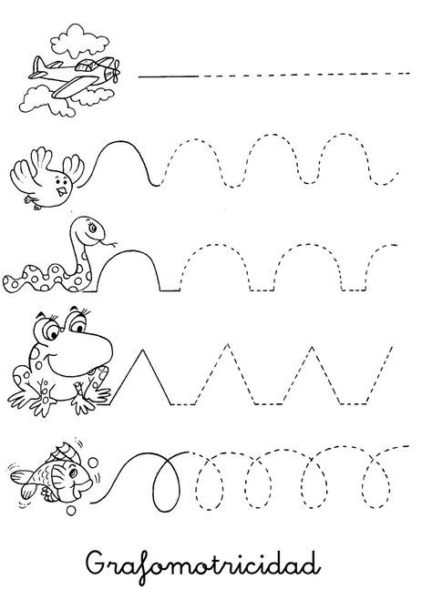

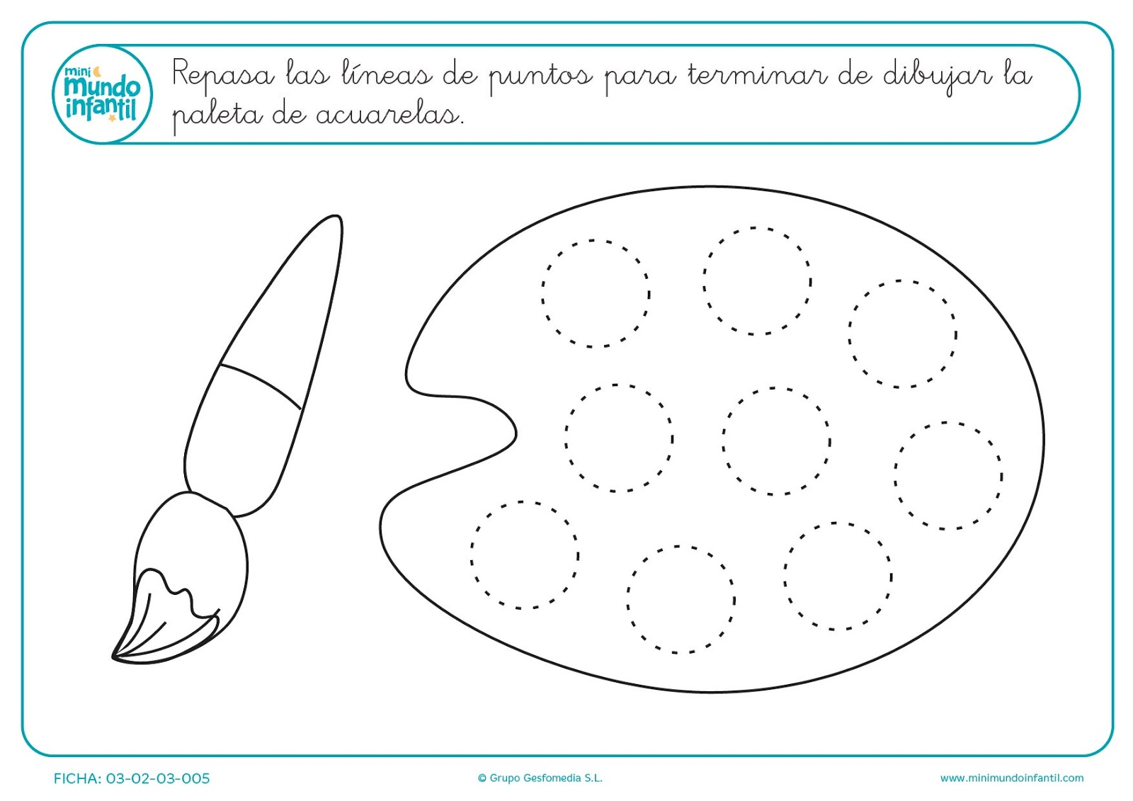

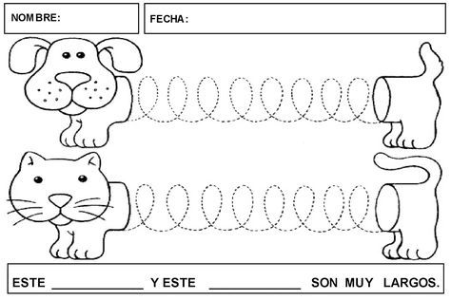

- RELLENAR VOCAL “A” MAYÙSCULA CON CUADRADITOS DE PAPEL SIN DEJAR ESPACIOS EN BLANCO.

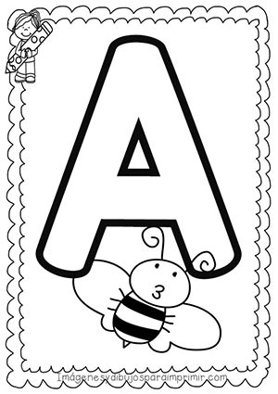

- Busca en diarios y revistas diferentes vocales “A- a” mayúsculas y minúsculas, pégalas en el siguiente espacio.

- Escribe tu nombre.
- Colorea Vocal A mayúscula de color rojo
- Colorea vocal a minúscula de color azul.
- Colorea los objetos con sonido inicial “A”
- Grafica vocales A.

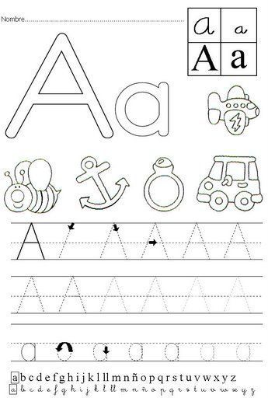

- Comprensión de lectura.

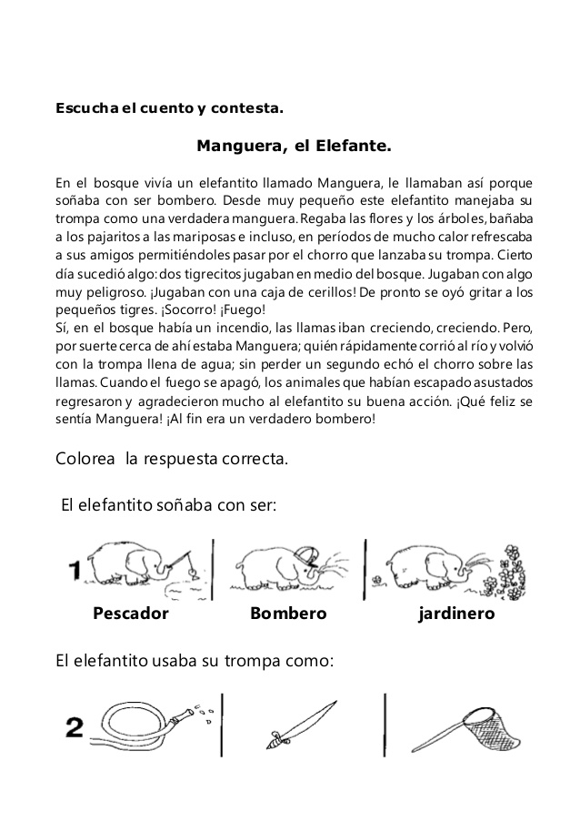

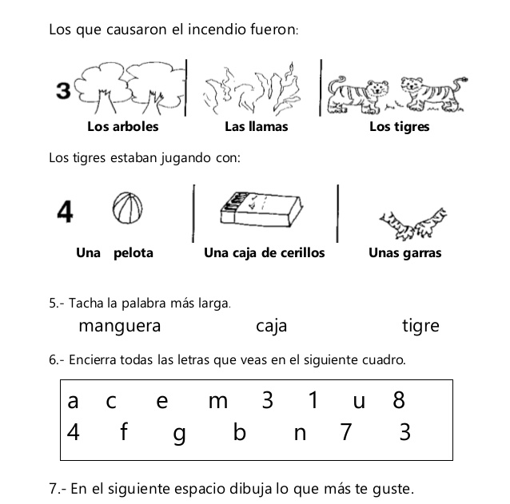

Ámbito : Interacción y comprensión del entorno
OAC 7: Describir semejanzas y diferencias respecto a características, necesidades básicas y cambios que ocurren en el proceso de crecimiento en personas.
OAC 6: Emplear los números para contar, identificar, cuantificar y comparar cantidades hasta el 20.

- Rellena el número “0” con cuadraditos de papel a elección, sin dejar ningún espacio en blanco.

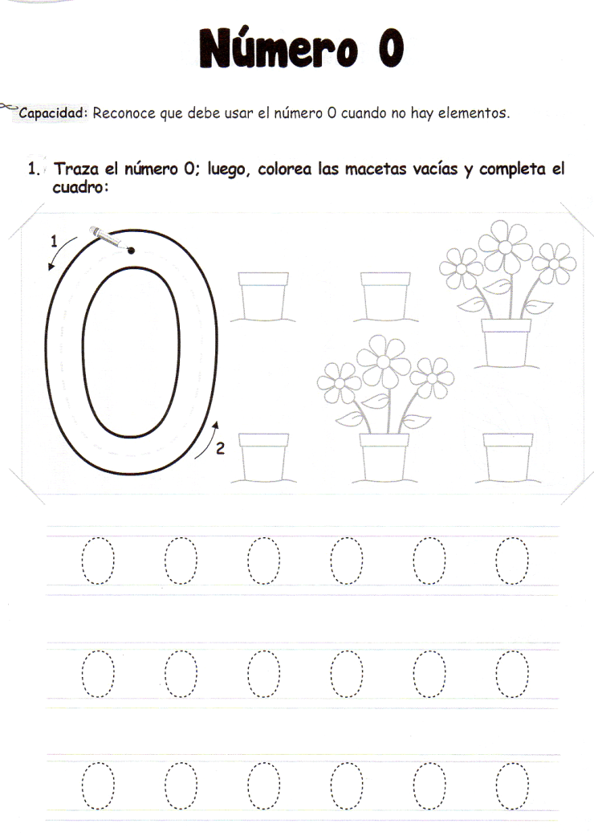

- Busca números uno en diarios y revistas; pegalos dentro del “1”.

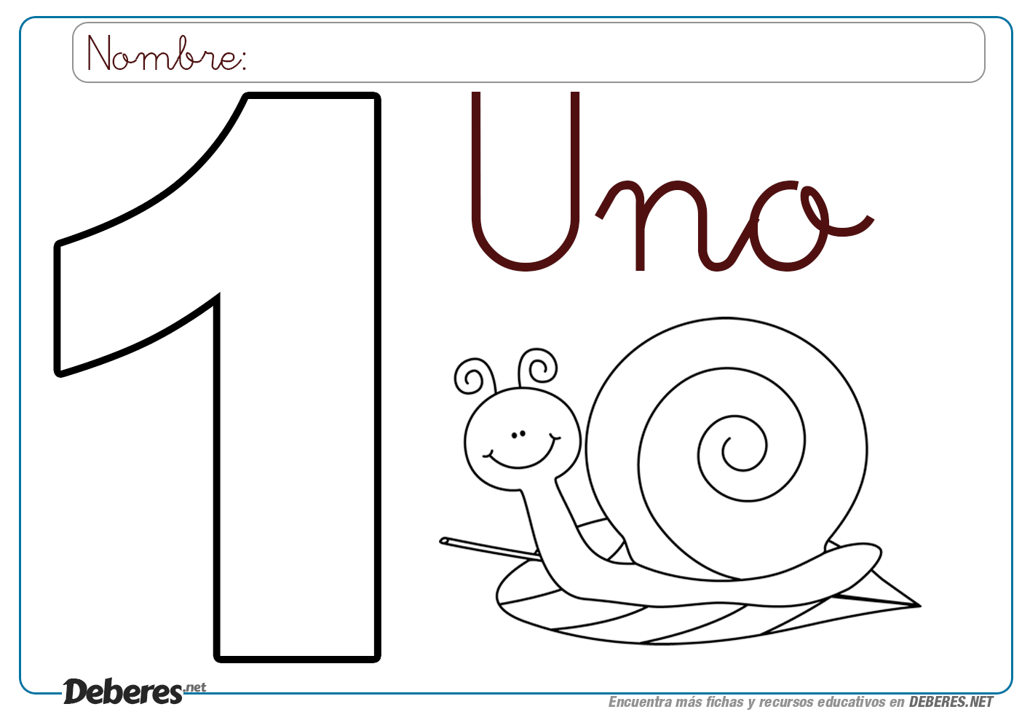

- Dibuja un elemento.

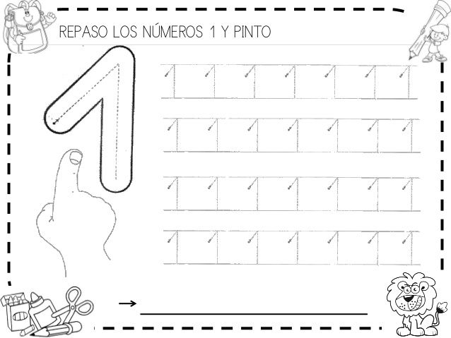

- Recorta las partes de la cara y arma el rostro.
- Colorea.

